NHẬN XÉT KẾT QUẢ KIỂM THỬ HIỆU NĂNG WEB BÁN HÀNG PNJ

1. Theard group 100/10 (user/seconds)
2. View Result tree

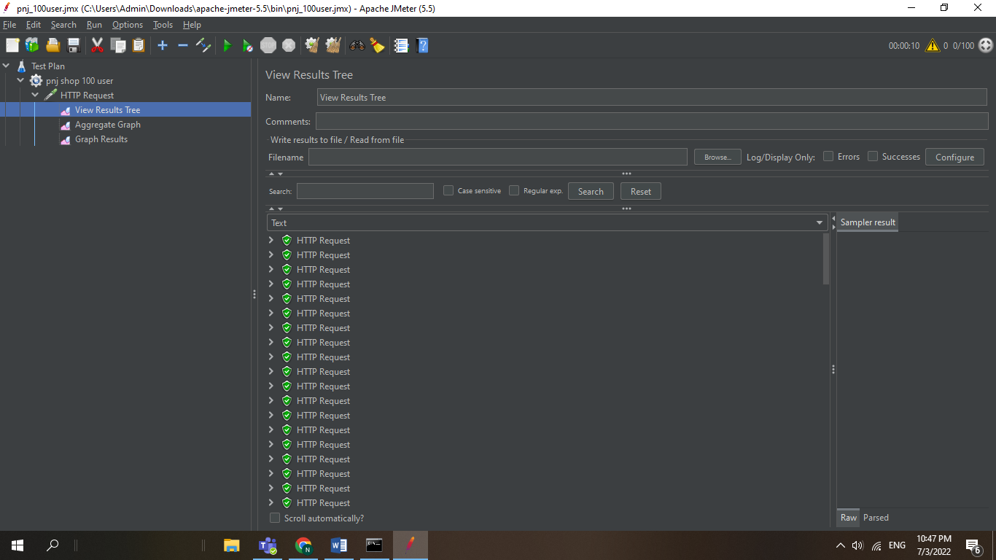

1. Aggregate Graph

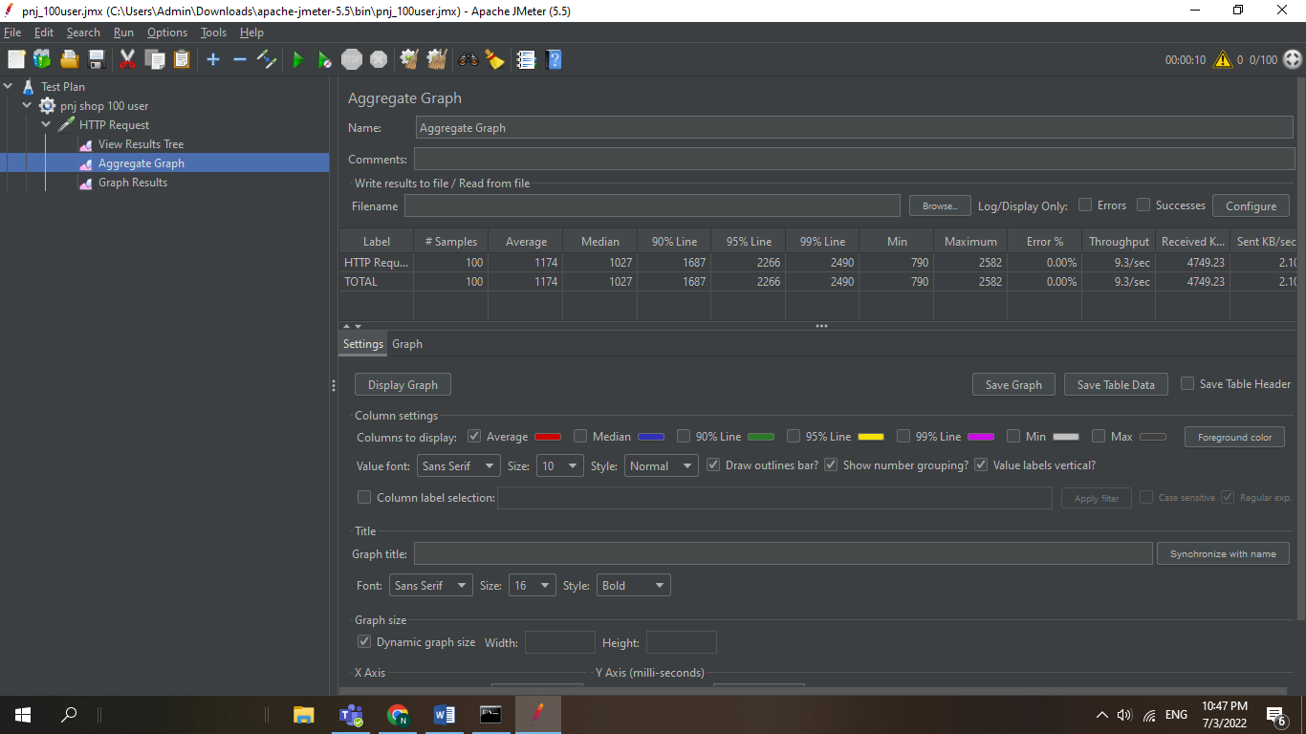

1. Graph result

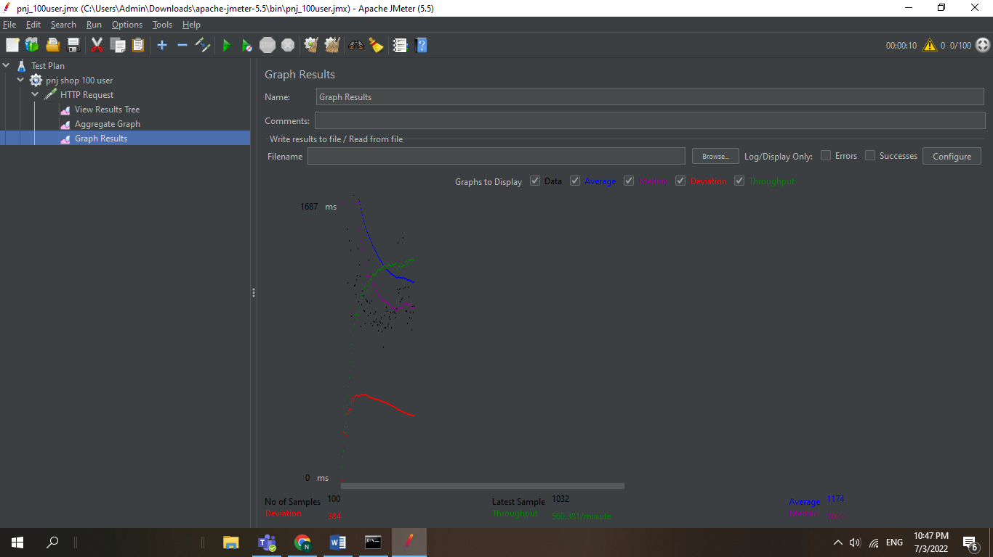

Các thông số

* Số lượng request đã thực hiện (Samples): 100
* Thời gian phản hồi trung bình (Average): 632ms
* Thời gian xử lý request ở giữa (Median): 484ms
* 90% số request sẽ có thời gian đáp ứng nhỏ hơn giá trị hiển thị trong table, 10% số request còn lại sẽ có thời gian đáp ứng lớn hơn giá trị hiển thị trong table (90% line): 1106ms
* 95% số request sẽ có thời gian đáp ứng nhỏ hơn giá trị hiển thị trong table, 5% số request còn lại sẽ có thời gian đáp ứng lớn hơn giá trị hiển thị trong table (95% line): 1684ms
* 99% số request sẽ có thời gian đáp ứng nhỏ hơn giá trị hiển thị trong table, 1% số request còn lại sẽ có thời gian đáp ứng lớn hơn giá trị hiển thị trong table (99% line): 1894ms
* Thời gian phản hồi ngắn nhất (Min): 428ms
* Thời gian phản hồi lớn nhất (Maximum): 1970ms
* Tỉ lệ phần trăm số request bị lỗi (Error): 00%
* Số request server có thể xử lý (Throughput): 9.8/phút
* Thông lượng KB nhận được / giây (Received): 5048kb/giây
* Thông lượng KB gửi đi / giây (Sent): 2.21KB/giây
* Sự sai lệch hiện tại so với mức trung bình (Deviation): 3984
* Điểm nổi bật cần lưu ý: trong Ram-up này có 0% trên tổng số các server bị lỗi và trong 1 phút sẽ xử lý được lên đến 590 request, điều này cho thấy khả năng xử lý độ tải của server ở mức rất cao -> hiệu năng đạt quả khá tốt

1. Thread group 1000/100 (user/seconds)

a.View Result tree

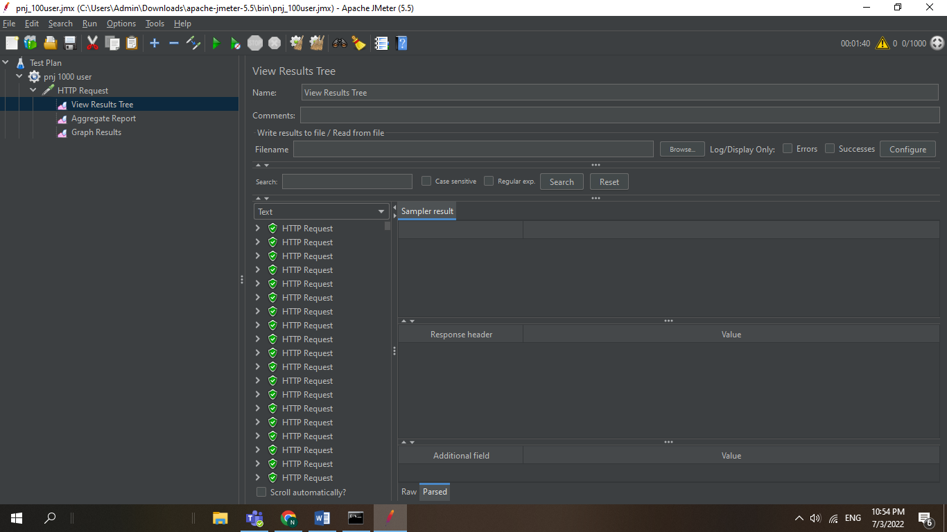

b.Aggregate Graph

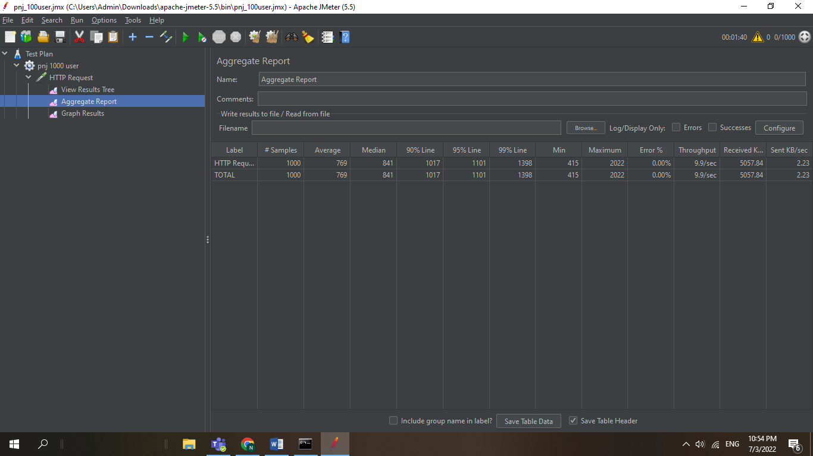

c.Graph result

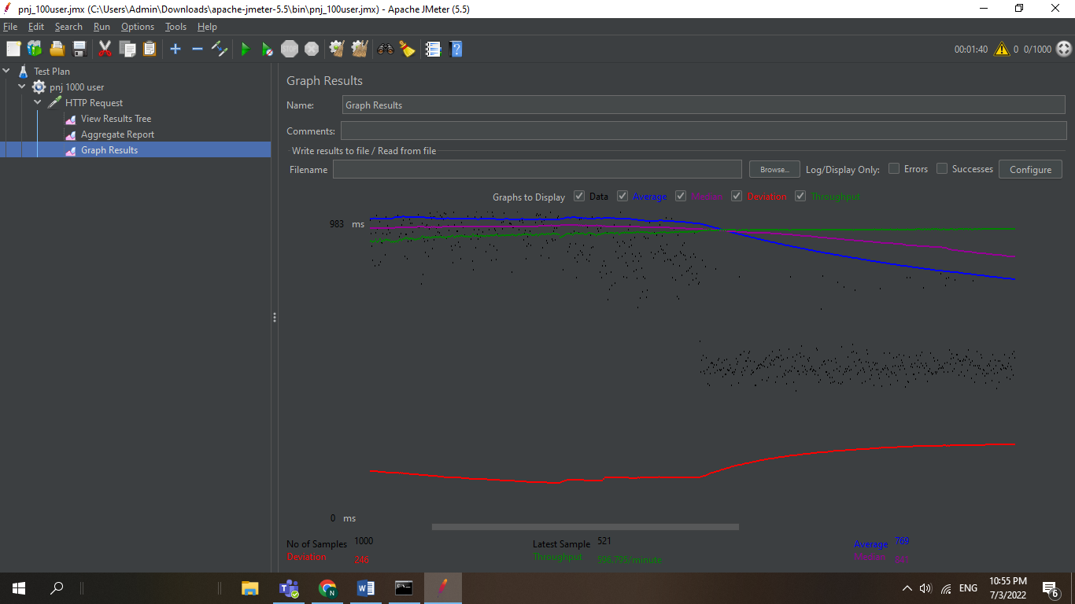

Các thông số

* Số lượng request đã thực hiện (Samples): 1000
* Thời gian phản hồi trung bình (Average): 472ms
* Thời gian xử lý request ở giữa (Median): 458ms
* 90% số request sẽ có thời gian đáp ứng nhỏ hơn giá trị hiển thị trong table, 10% số request còn lại sẽ có thời gian đáp ứng lớn hơn giá trị hiển thị trong table (90% line): 498ms
* 95% số request sẽ có thời gian đáp ứng nhỏ hơn giá trị hiển thị trong table, 5% số request còn lại sẽ có thời gian đáp ứng lớn hơn giá trị hiển thị trong table (95% line): 687ms
* 99% số request sẽ có thời gian đáp ứng nhỏ hơn giá trị hiển thị trong table, 1% số request còn lại sẽ có thời gian đáp ứng lớn hơn giá trị hiển thị trong table (99% line): 732ms
* Thời gian phản hồi ngắn nhất (Min): 416ms
* Thời gian phản hồi lớn nhất (Maximum): 763ms
* Tỉ lệ phần trăm số request bị lỗi (Error): 00%
* Số request server có thể xử lý (Throughput): 10.0/phút
* Thông lượng KB nhận được / giây (Received): 5107kb/giây
* Thông lượng KB gửi đi / giây (Sent): 2.24KB/giây
* Sự sai lệch hiện tại so với mức trung bình (Deviation): 61
* Điểm nổi bật cần lưu ý: trong Ram-up này có 0% trên tổng số các server bị lỗi và trong 1 phút sẽ xử lý được lên đến 597 request, điều này cho thấy khả năng xử lý độ tải của server ở mức rất cao -> hiệu năng đạt quả khá tốt

1. Thread group 10000/1000 (user/seconds)
2. view result tree

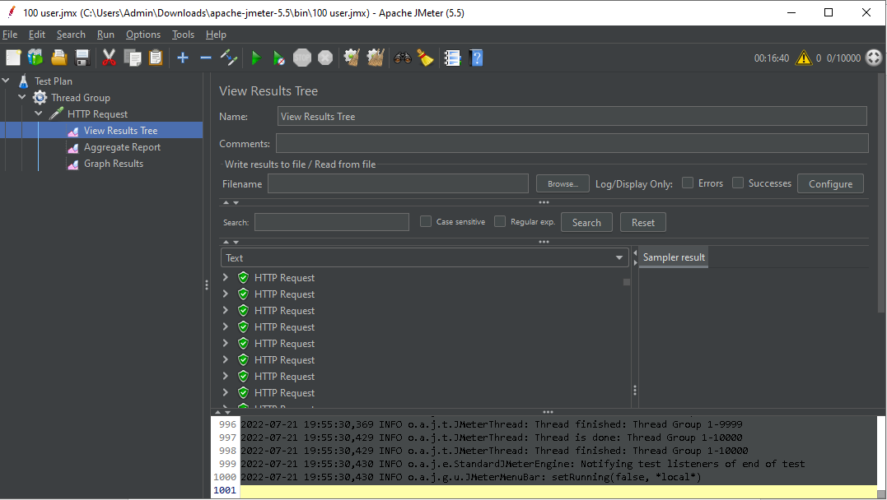

1. Aggregate Report

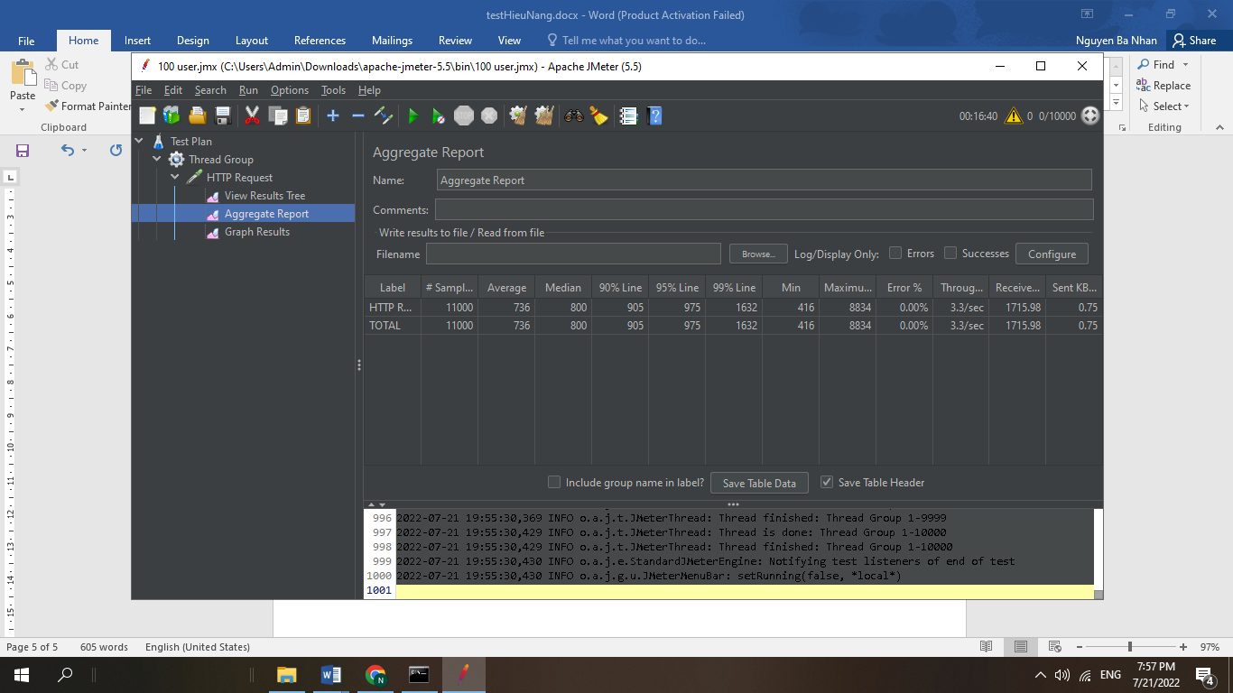

1. Graph result

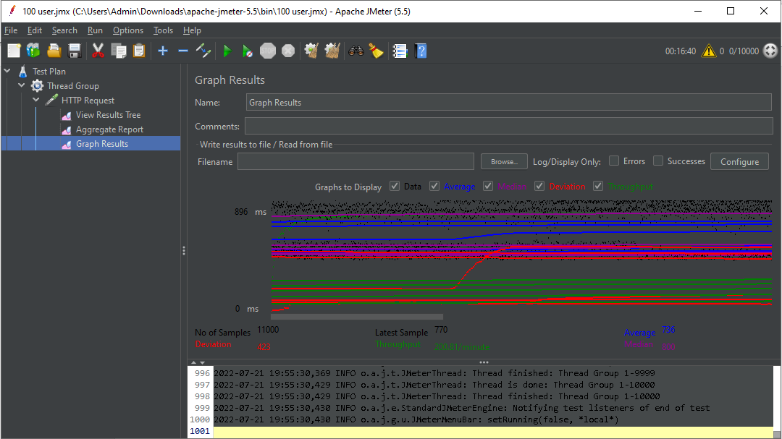

Các thông số

* Số lượng request đã thực hiện (Samples): 10000
* Thời gian phản hồi trung bình (Average): 736ms
* Thời gian xử lý request ở giữa (Median): 800ms
* 90% số request sẽ có thời gian đáp ứng nhỏ hơn giá trị hiển thị trong table, 10% số request còn lại sẽ có thời gian đáp ứng lớn hơn giá trị hiển thị trong table (90% line): 905ms
* 95% số request sẽ có thời gian đáp ứng nhỏ hơn giá trị hiển thị trong table, 5% số request còn lại sẽ có thời gian đáp ứng lớn hơn giá trị hiển thị trong table (95% line): 975ms
* 99% số request sẽ có thời gian đáp ứng nhỏ hơn giá trị hiển thị trong table, 1% số request còn lại sẽ có thời gian đáp ứng lớn hơn giá trị hiển thị trong table (99% line): 1632ms
* Thời gian phản hồi ngắn nhất (Min): 416ms
* Thời gian phản hồi lớn nhất (Maximum): 8834ms
* Tỉ lệ phần trăm số request bị lỗi (Error): 00%
* Số request server có thể xử lý (Throughput): 3.3/sec
* Thông lượng KB nhận được / giây (Received): 1715kb/giây
* Thông lượng KB gửi đi / giây (Sent): 0.75 KB/giây
* Sự sai lệch hiện tại so với mức trung bình (Deviation): 432
* Điểm nổi bật cần lưu ý: trong Ram-up này có 0% trên tổng số các server bị lỗi và trong 1 phút sẽ xử lý được lên đến 200 request, điều này cho thấy khả năng xử lý độ tải của server ở mức rất cao -> hiệu năng đạt quả khá tốt